FIȘĂ DE LUCRU
Domeniul Științe – Cunoașterea mediului

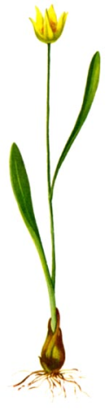
- Încercuiţi factorii care contribuie la dezvoltarea unei flori.
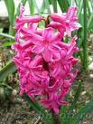
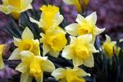
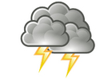
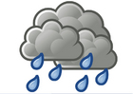
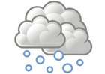

- Trasează câte o linie de la fiecare floare la anotimpul în care înfloreşte.

